> Retouradres Postbus 20701 2500 ES Den Haag
de Voorzitter van de Tweede Kamer
der Staten-Generaal
Bezuidenhoutseweg 67
2594 AC Den Haag

Datum
Betreft | Kennisgeving Woo-besluit inzake het Programma Bescherming Noordzee infrastructuur (BPNI)
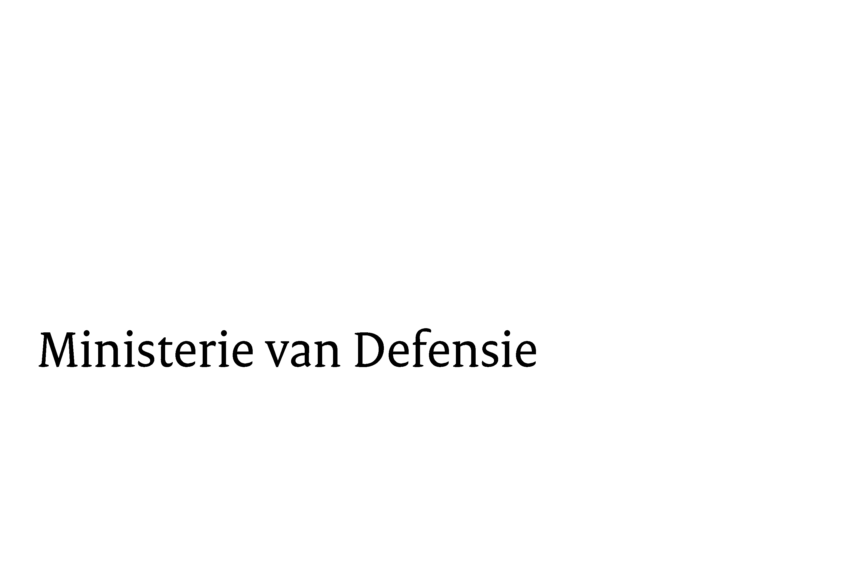

Ministerie van Defensie
Plein 4
MPC 58 B
Postbus 20701
2500 ES Den Haag
www.defensie.nl
Onze referentie
MINDEF20260045381
Bij beantwoording, datum, onze referentie en onderwerp vermelden.

Geachte voorzitter,
Hierbij bericht ik u dat ik naar aanleiding van een verzoek op grond van de Wet open overheid (Woo) een besluit heb genomen over de openbaarmaking van informatie met betrekking tot het PBNI.
Het Woo-besluit en openbaar gemaakte documenten zijn te vinden op open.overheid.nl.
Hoogachtend,
De minister van Defensie
Dilan Yeşilgöz-Zegerius

